|  |  |
| --- | --- |
| BỘ ĐỀ LUYỆN THI  **NĂM HỌC 2024 - 2025**  **Theo cấu trúc đề Hải Phòng**  *(Đề có 4 trang)* | **ĐỀ LUYỆN THI VÀO LỚP 10**  **Môn Toán**  *Thời gian làm bài: 90 phút, không kể thời gian phát đề* |

|  |  |
| --- | --- |
| **Họ tên thí sinh**: …………………………………… **Số báo danh:** …………….. | **Đề số 8** |

**PHẦN I. Câu trắc nghiệm nhiều phương án lựa chọn.** Thí sinh trả lời từ câu 1 đến câu 12. Mỗi câu hỏi thí sinh chỉ chọn một phương án.

**Câu 1:** Cặp số nào sau đây là nghiệm của hệ phương trình  ?

**A.**   **B.**   **C.**   **D.** 

**Câu 2:** Cho hàm số . Khẳng định nào sau đây là đúng ?

**A.** Đồ thị hàm số nhận trục là trục đối xứng

**B.** Đồ thị hàm số là đường thẳng đi qua gốc tọa độ

**C.** Đồ thị hàm số là Parabol đỉnh 

**D.** Đồ thị hàm số đi qua điểm 

**Câu 3:** Biết rằng phương trình  có hai nghiệm . Khi đó bằng

**A.**   **B.** 3  **C.** 6  **D.** 7

**Câu 4:** Tìm điều kiện xác định của 

**A.**   **B.**   **C.**   **D.**



**Câu 5:** Biểu thức  đạt giá trị nhỏ nhất là . Khi đó.

**A.** Giá trị là một số chính phương.  **B.** Giá trị là một số nguyên tố.

**C.** Giá trị là một hợp số.  **D.** Giá trị là một số nguyên âm.

**Câu 6:** Cho hình vẽ. Hệ thức nào sau đây đúng ?



**A.**   **B.**   **C.**   **D.** 

**Câu 7:** Cho (O; 5cm) và hai điểm A; B. Biết OA = 3cm; OB= cm. Khi đó:

**A.** Điểm A nằm trong (O); điểm B nằm ngoài (O).

**B.** Điểm A nằm ngoài (O); điểm B nằm trong (O).

**C.** Điểm A nằm trong (O); điểm B nằm trên (O).

**D.** Điểm A nằm trên (O); điểm B nằm ngoài (O).

**Câu 8:** Cho  nhọn, đường cao . Các điểmvà  lần lượt là hình chiếu vuông góc của  trên . Khẳng định nào sau đây là đúng ?

**A.**   **B.**   **C.**   **D.** 

**Câu 9:** Một chiếc nón lá có đường sinh bằng 30 cm, đường kính đáy bằng 40 cm. Người ta dùng hai lớp lá để phủ lên bề mặt xung quanh của nón. Diện tích lá cần dùng cho một chiếc nón đó là :

**A.**   **B.**   **C.**   **D.** 

**Câu 10:** Cho vòng quay mặt trời gồm 8 cabin như hình vẽ. Để cabin A di chuyển đến vị trí cao nhất thì vòng quay phải quay:

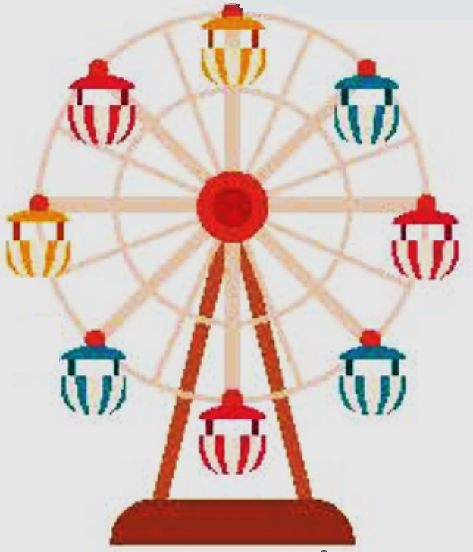 

**A.** Thuận chiều kim đồng hồ quanh tâm O một góc 

**B.** Ngược chiều kim đồng hồ quanh tâm O một góc 

**C.** Thuận chiều kim đồng hồ quanh tâm O một góc 

**D.** Ngược chiều kim đồng hồ quanh tâm O một góc 

**Câu 11:** Thống kê điểm sau 20 lần bắn bia của một xạ thủ như sau:

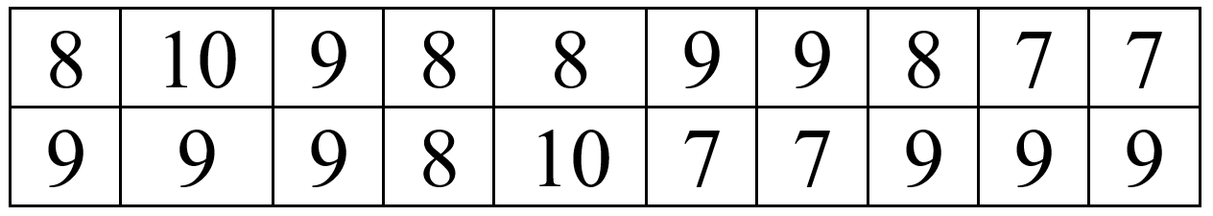

**A.** Tần số xuất hiện của điểm 7 là 5.

**B.** Tần số xuất hiện của điểm 8 là 6.

**C.** Tần số xuất hiện của điểm 9 là 9.

**D.** Tần số xuất hiện của điểm 10 là 1.

**Câu 12:** Gieo một con xúc xắc 100 lần cho kết quả như sau:

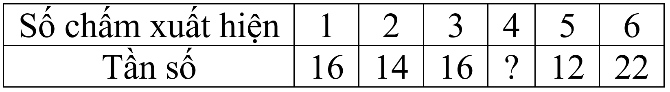

Tần số xuất hiện của mặt 4 chấm là:

**A.** 18  **B.** 20  **C.** 22  **D.** 24

**PHẦN II. Câu trắc nghiệm đúng sai.** Thí sinh trả lời từ câu 1 đến câu 4. **Trong mỗi ý a), b), c), d)** ở mỗi câu, thí sinh chọn đúng hoặc sai.

**Câu 1:** Cho biểu thức .

**a)** Điều kiện của  để biểu thứccó nghĩa là .

**b)** Điều kiện của  để biểu thứccó nghĩa là .

**c)** Khi  thì giá trị của biểu thức  là .

**d)** Giá trị của biểu thức thì .

**Câu 2:** Cho biểu thức 

**a)** Biểu thức  đạt giá trị lớn nhất bằng 

**b)** Biểu thức  đạt giá trị lớn nhất bằng 

**c)** Biểu thức  đạt giá trị lớn nhất bằng 

**d)** Biểu thức  đạt giá trị nhỏ nhất bằng 

**Câu 3:** Cho tam  tù tại . Vẽ đường tròn  đường kính , vẽ đường tròn đường kính . Đường thẳng  cắt đường tròn  tại điểm thứ hai , đường thẳng  cắt đường tròn  tại điểm thứ hai . Gọi  là giao điểm thứ hai của và ,  là giao điểm của  và  ( khác ).



**a)** Bốn điểm  cùng nằm trên một đường tròn.

**b)** Ba điểm  thẳng hàng.

**c)** 

**d)** 

**Câu 4:** Trong môn Công nghệ, một lớp 9 khảo sát về tần số sử dụng các thiết bị điện tử của các học sinh trong lớp. Kết quả được trình bày như sau:

|  |  |  |  |  |
| --- | --- | --- | --- | --- |
| Thiết bị điện tử | Điện thoại | Máy tính | Máy tính bảng | Khác |
| Tần số (m) | 18 | 12 | 6 | 4 |

Lựa chọn đúng, sai:

**a)** Tần số tương đối của học sinh sử dụng điện thoại là 45%.

**b)** Tần số tương đối của học sinh sử dụng máy tính là 15%.

**c)** Thiết bị điện tử ít được sử dụng nhất là máy tính bảng.

**d)** Tổng số học sinh tham gia khảo sát là 40.

**PHẦN III. Câu trắc nghiệm trả lời ngắn.** Thí sinh trả lời từ câu 1 đến câu 6.

**Câu 1:** Rút gọn các biểu thức  ta được kết quả ...

**Câu 2:** Phương trình  có hai nghiệm . Khi đó, nghiệm  bằng:

**Câu 3:** Giá trị nhỏ nhất của biểu thức  là …

**Câu 4:** Nếu một chiếc máy bay bay lên với vận tốc  và đường bay luôn tạọ với phương ngang một góc (hình vẽ) thì sau 2 phút máy bay ấy sẽ lên cao được khoảng bao nhiêu kilômét theo phương thẳng đứng ?



**Câu 5:** Cho đều có cạnh bằng . Bán kính của đường tròn nội tiếp  đều (kết quả lấy đến 2 chữ số phần thập phân)

**Câu 6:** Ba bạn An, Bình, Châu được xếp ngồi ngẫu nhiên trên một hàng ghế có ba chỗ ngồi. Không gian mẫu của phép thử trên có bao nhiêu phần tử ?

**-------------- HẾT ---------------**

*- Thí sinh không được sử dụng tài liệu;*

*- Cán bộ coi thi không giải thích gì thêm.*

|  |  |  |  |  |  |  |  |  |  |  |  |  |
| --- | --- | --- | --- | --- | --- | --- | --- | --- | --- | --- | --- | --- |
| **Phần 1:** Câu hỏi nhiều lựa chọn | | | | | | | | | | | | |
| *(Mỗi câu trả lời đúng thí sinh được 0,25 điểm)* | | | | | | | | | | | | |
| Câu | 1 | 2 | 3 | 4 | 5 | 6 | 7 | 8 | 9 | 10 | 11 | 12 |
| Chọn | **A** | **C** | **C** | **C** | **A** | **D** | **A** | **A** | **D** | **C** | **C** | **B** |
|  |  |  |  |  |  |  |  |  |  |  |  |  |
| **Phần 2**: Câu hỏi lựa chọn Đúng/Sai | | | | | | | | | | | | |
| *Điểm tối đa của 01 câu hỏi là 1 điểm.* | | | | | | | | | | | | |
| - Thí sinh chỉ lựa chọn đúng chính xác 01 ý trong 1 câu hỏi được 0,1 điểm | | | | | | | | | | | | |
| - Thí sinh chỉ lựa chọn đúng chính xác 02 ý trong 1 câu hỏi được 0,25 điểm | | | | | | | | | | | | |
| - Thí sinh chỉ lựa chọn đúng chính xác 03 ý trong 1 câu hỏi được 0,5 điểm | | | | | | | | | | | | |
| - Thí sinh chỉ lựa chọn đúng chính xác 04 ý trong 1 câu hỏi được 1 điểm | | | | | | | | | | | | |
|  |  |  |  |  | Câu 13 | Câu 14 | Câu 15 | Câu 16 |  |  |  |  |
|  |  |  |  | a) | **S** | **S** | **Đ** | **Đ** |  |  |  |  |
|  |  |  |  | b) | **S** | **S** | **Đ** | **S** |  |  |  |  |
|  |  |  |  | c) | **Đ** | **Đ** | **S** | **S** |  |  |  |  |
|  |  |  |  | d) | **S** | **Đ** | **Đ** | **Đ** |  |  |  |  |
|  |  |  |  |  |  |  |  |  |  |  |  |  |
| **Phần 3:** Câu hỏi trả lời ngắn | | | | | | | | | | | | |
| *(Mỗi câu trả lời đúng thí sinh được 0,5 điểm)* | | | | | | | | | | | | |
|  |  |  | Câu | 17 | 18 | 19 | 20 | 21 | 22 |  |  |  |
|  |  |  | Chọn | **-4** | **3** | **0** | **9** | **1,92** | **6** |  |  |  |

***PHẦN LỜI GIẢI***

**Câu 1: A**

**Lời giải:**

Kiểm tra xem cặp số nào là nghiệm của cả hai phương trình của hệ thì cặp số đó được gọi là một nghiệm của hệ phương trình.

**Câu 2: C**

**Lời giải:**

Đồ thị hàm số  là Parabol đỉnh 

**Câu 3: C**

**Lời giải:**

**Câu 4: C**

**Lời giải:**

Để xác định thì 

**Câu 5: A**

**Lời giải:**

Đặt 

Vậy giá trị nhỏ nhất của biểu thức  bằng . Dấu “=” xảy ra khi hoặc . Vậy  là số chính phương.

**Câu 6: D**

**Lời giải:**

Xét tam giác vuông , ta có:

**Câu 7: A**

**Lời giải:**

Điểm M *nằm trên* đường tròn (O; R) nếu OM = R

Điểm M *nằm trong* đường tròn (O; R) nếu OM < R

Điểm M *nằm ngoài* đường tròn (O; R) nếu OM > R

**Câu 8: A**

**Lời giải:**



Suy ra các điểm  cùng thuộc đường tròn đường kính AH nên:

(hai góc nội tiếp cùng chắn cung  )

Mặt khác:( cùng phụ với )

Suy ra hay 

Xét  và ΔACB có:

chung



Suy ra ΔAMN ΔACB (g.g) => 

Chọn đáp án: A

**Câu 9: D**

**Lời giải:**

Bán kính đáy của hình tròn là: .

Diện tích xung quanh của hình nón là



Vì người ta dùng hai lớp lá để phủ lên bề mặt xung quanh của nón nên diện tích lá cần dùng cho một chiếc nón đó là:

.

**Câu 10: C**

**Lời giải:**

Gọi tám cabin tạo thành một bát giác đều nội tiếp đường tròn tâm 

Chứng minh



Suy ra: 

+ Tính = 

Để cabin A di chuyển đến vị trí cao nhất (vị trí cabin G) thì vòng quay phải quay theo chiều thuận kim đồng hồ quanh tâm O góc 

**Câu 11: C**

**Lời giải:**

Quan sát mẫu số liệu thống kê trên trên ta thấy điểm 7 có lần xuất hiện là 4, điểm 8 có số lần xuất hiện là 5, điểm 9 có số lần xuất hiện là 9, điểm 10 có số lần xuất hiện là 2 nên chỉ có khẳng định ở phương án C là đúng.

**Câu 12: B**

**Lời giải:**

Quan sát bảng trên ta thấy mặt 4 chấm xuất hiện là:

100 – (16+14+16+12+22) = 20.

**Câu 13: SSDS**

**Lời giải:**

a), b) Để biếu thức có nghĩa khi . Do đó a), b) Sai

c) Với thoả mãn ĐKXĐ, thay vào biểu thức ta được . Do đó c) Đúng.

d) Với thoả mãn ĐKXĐ, thay vào biểu thức ta được . Do đó d) Sai.

**Câu 14: SSDD**

**Lời giải:**

Ta có: 

Vậy giá trị lớn nhất của biểu thức  bằng . Dấu “=” xảy ra khi 

Với Ta có: 

Vậy giá trị nhỏ nhất của biểu thức  bằng . Dấu “=” xảy ra khi 

**Câu 15: DDSD**

**Lời giải:**

[](http://phudienns.tk/)

( Hình 3)

A) Có  (góc nội tiếp chắn nửa đường tròn O)

 (góc nội tiếp chắn nửa đường tròn O’)

=> Tứ giác  nội tiếp được đường tròn đường kính BC.

Vậy bốn điểm  cùng nằm trên một đường tròn.

B) Có (góc nội tiếp chắn nửa đường tròn O)

(góc nội tiếp chắn nửa đường tròn O’)

=> .

Vậy ba điểm B, F, C thẳng hàng. nên ĐA : ĐÚNG.

C) Có  (1) (hai góc nội tiếp cùng chắn  của (O))

 (2) (hai góc nội tiếp cùng chắn  của (O’))

 (3) (hai góc nội tiếp cùng chắn  của đường tròn đường kính BC)

nên ĐA : ĐÚNG.

Từ (1),(2)và(3) => . Vậy  là phân giác của .

Mà theo đề bài cho  nên ĐA: SAI.

D) Trong tam giác  có FA là phân giác trong của  (4)

Mà AF ⊥BC ( CMT) FB là phân giác ngoài của ΔDFH cắt DH

tại B (5)

Từ (4) và (5)   nên ĐA : ĐÚNG.

**Câu 16: DSSD**

**Lời giải:**

- Tổng số học sinh tham gia khảo sát là: 12 + 18 + 4 + 6 = 40

- Tần số tương đối của học sinh sử dụng điện thoại là: (18 : 40).100 % = 45%

- Tần số tương đối của học sinh sử dụng máy tính là: (12 : 40).100 % = 30%

- Tần số tương đối của học sinh sử dụng máy tính bảng là: (6 : 4).100 % = 15%

- Tần số tương đối của học sinh sử dụng các thiết bị khác là: (4 : 40).100 % = 10%

**Câu 17: -4**

**Lời giải:**

Ta có 

**Câu 18: 3**

**Lời giải:**

Sử dụng MTBT giải phương trình bậc 2 tính được

**Câu 19: 0**

**Lời giải:**





Giá trị nhỏ nhất của biểu thức  là  khi .

**Câu 20: 9**

**Lời giải:**

Sau phút  giờ máy bay bay lên được quãng đường là: 

có  nên 



Vậy sau 2 phút máy bay ấy sẽ lên cao được khoảng 

**Câu 21: 1,92**

**Lời giải:**

Bán kính của đường tròn nội tiếp  đều là

(cm)

Do đó bán kính của đường tròn nội tiếp tam giác đều cạnh  là cm

Đáp án: 

**Câu 22: 6**

**Lời giải:**

Kí hiệu 3 bạn là A, B, C. Không gian mẫu của phép thử là:



Không gian mẫu có 6 phần tử.